Bentolila
Jérémie
L3 Info, Gr.B CMI

Compte-Rendu HAI605I TP Noté 2

Exercice 1:

2.

Avant lissage : Après lissage (1 seul, avec facteur au maximum ) :

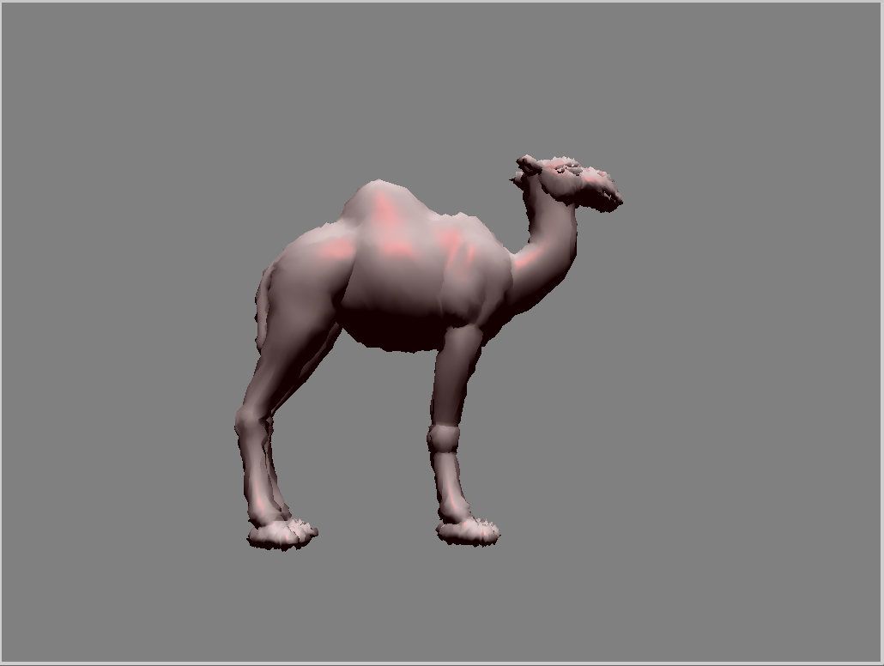
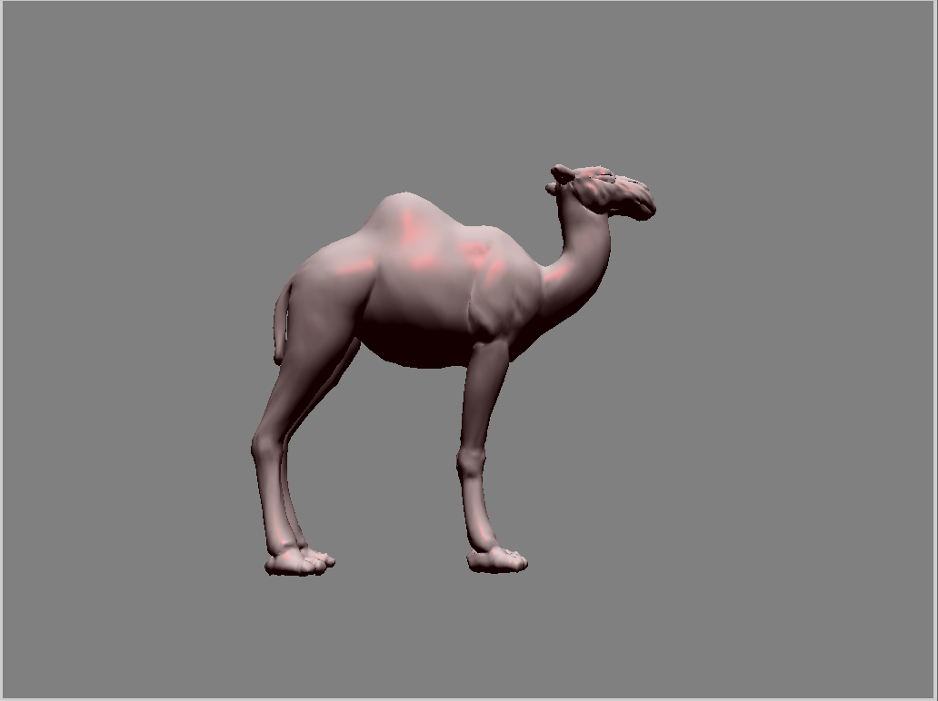

On s’aperçoit que plus le facteur est élevé, plus le lissage s’effectue rapidement. Le bruit rajouté sur le maillage d’entrée est considérablement réduit après le lissage.

3.

smooth classique après 15 lissages taubinSmooth après 15 lissages

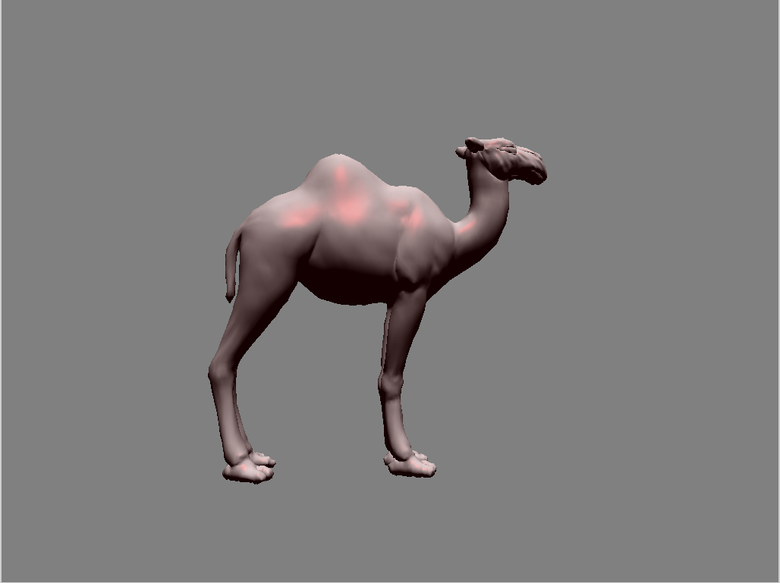
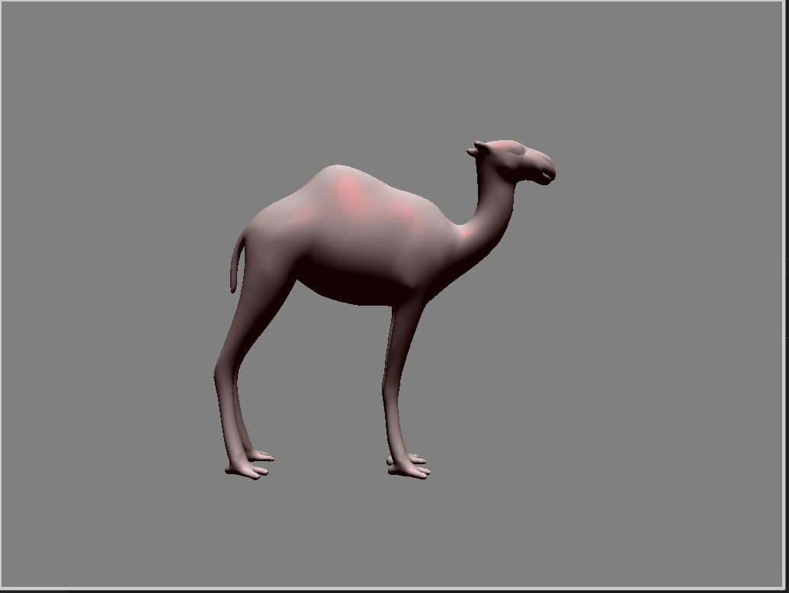

Exercice 2:

1.
Toon shading en :

3 niveaux 4 niveaux 5 niveaux
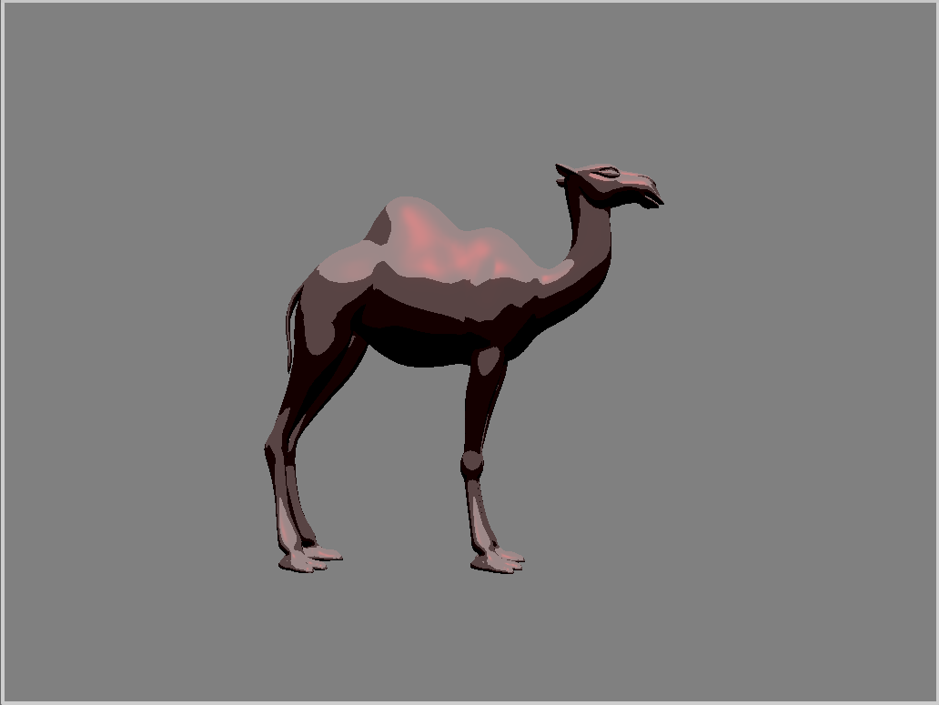
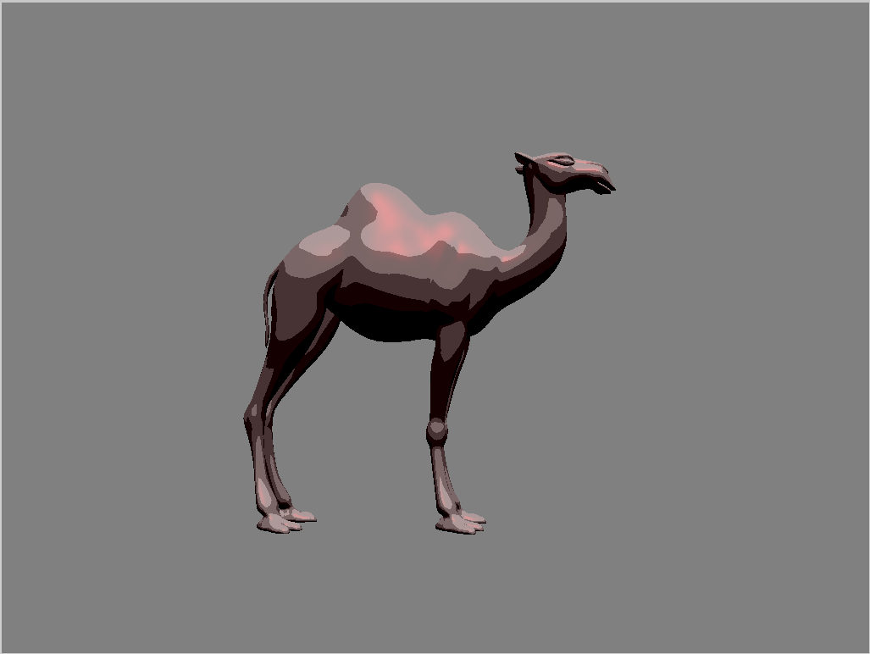
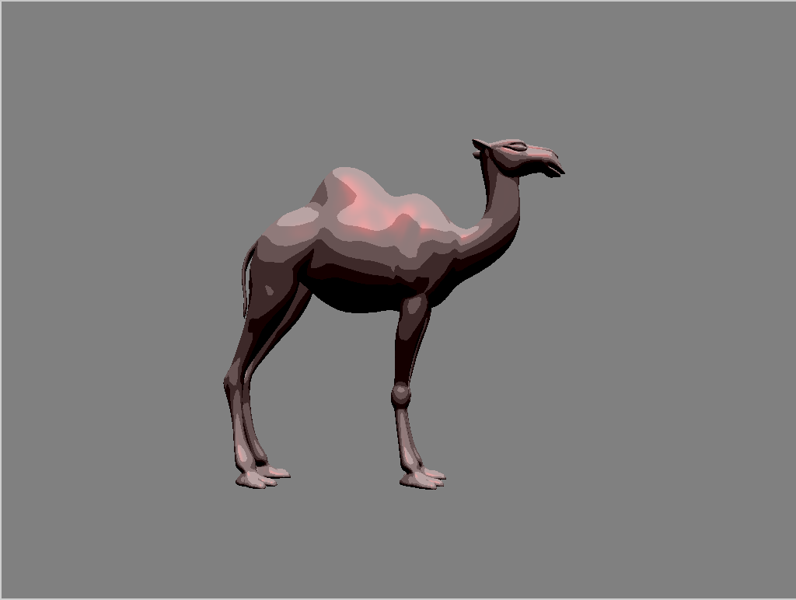

2.

Exercice 3:

Interpolation:

maximale minimale

